|  |  |  |  |  |  |  |  |  |
| --- | --- | --- | --- | --- | --- | --- | --- | --- |
|  | |  |  |  |  | |  | | --- | |  | |  |
|  | | | | | |
| （新加坡贸易公司OBD和OEM整合方案开发 ） | | | | | |
| 软件技术规格说明书 | | | | | |
| 文件版次： | QMS2013 |  | | | | | |
|  | |
|
|
|  | | | | | |
| 文档编号 | MDM20150228 | | | 版本号 | 1.0 |
| 分册名称 |  | | | 第册/共册 | |
| 总页数 |  | 正文 |  | 附录 |  |
| 编制 |  | 审批 |  | 生效日期 |  |
|  | | | | | |
| 沈阳东软软件股份有限公司 | | | | | |
|  | | | | | |

|  |  |  |  |  |  |
| --- | --- | --- | --- | --- | --- |
| 修改记录 | | | | | |
|  | | | | | |
| 版本号 | 变更控制报告  编号 | 更改条款及内容 | 更改人 | 审批人 | 更改日期 |
| V1.0 |  |  |  |  |  |
|  |  |  |  |  |  |
|  |  |  |  |  |  |
|  |  |  |  |  |  |
|  |  |  |  |  |  |
|  |  |  |  |  |  |
|  |  |  |  |  |  |
|  |  |  |  |  |  |
|  |  |  |  |  |  |
|  |  |  |  |  |  |
|  |  |  |  |  |  |
|  |  |  |  |  |  |
|  |  |  |  |  |  |
|  |  |  |  |  |  |
|  |  |  |  |  |  |

目录

1 引言 4

1.1 文档编制目的 4

1.2 背景 4

3 接口需求 4

3.1 用户界面 4

3.2 软件接口 4

5 数据库功能设计 4

5.1 数据表设计 4

# 1 引言

# 文档编制目的

# 新加坡贸易公司OBD和OEM整合方案开发

# 背景

# 新加坡贸易公司OBD和OEM整合方案开发

# 接口需求

## 用户界面

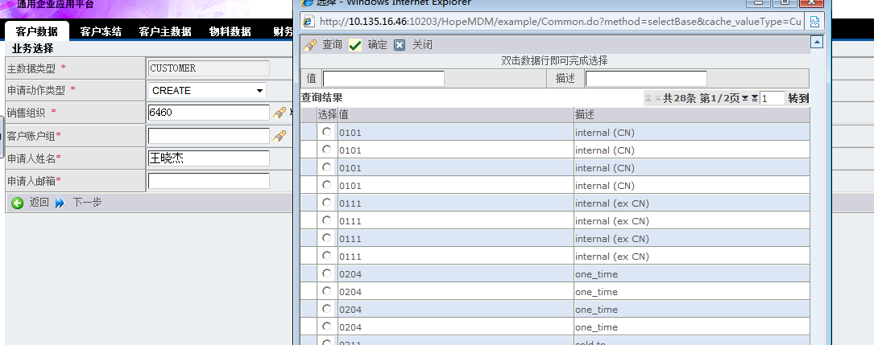

## 软件接口

1. 8.5小时
3. 整理6460-OEM和6460-OBD的业务逻辑和审批过程。   
   整合6460-OEM和6460-OBD的业务逻辑和审批过程。基本视图和公司视图的字段以及校验逻辑从两者取并集，   
   销售视图的字段显示取并集、控制取OBD的必填字段为准

在系统中整合0101账户组的信息。   
1 整合必填项   
select distinct f.info_type,   
                f.view_name,   
                f.table_name,   
                f.field_name,   
                f.field_label_en,   
                f.field_label_ch　   
  from hm_business_fields f   
 where f.business_code in (select b.business_code   
                             from hm_business b   
                            where b.company_code in ( '6460-OBD','6460-OEM')   
                              and b.sub_class = '0101')   
   and f.must_input_flag = '1'   
    and f.delete_flag = '0'   
   and f.info_type != 'SALES';   
2 整合字段的显示和控制策略   
select distinct og.field_name,og.table_name,og.view_name,og.add_enable ,   
og.upd_enable ,   
og.ext_enable ,   
og.oprate_grant_upd,   
og.oprate_grant_ext ,   
og.oprate_grant_add   
  from hm_business_field_op_grant og   
 where og.business_code in   
       (select b.business_code   
          from hm_business b   
         where b.company_code in ('6460-OEM', '6460-OBD')   
           and b.sub_class = '0101')   
and og.audit_flag = '0'   
and og.display_type = '1'   
and og.delete_flag = '0'   
and og.active_flag = '1';   
3 整理批到模板

## 数据表设计

wu